4^{ο} Φύλλο εργασίας
Ομάδα 2
Αρχηγός: ______________________

1. Ανοίξτε το PowerPoint στην πρώτη Διαφάνεια σημειώστε :

- τον τίτλο της εργασίας, για εσάς είναι : «Μέση εφηβεία».

- υπότιτλο « Η περίοδος όπου οι γονείς πρέπει να παραμείνουν μια σταθερή φιγούρα και να είναι πρόθυμοι να ακούσουν ανά πάσα στιγμή»

2. Για να δημιουργήσετε μια νέα διαφάνεια

- επιλέγετε από το μενού Εισαγωγή –νέα διαφάνεια, όπως φαίνεται στην παρακάτω εικόνα.

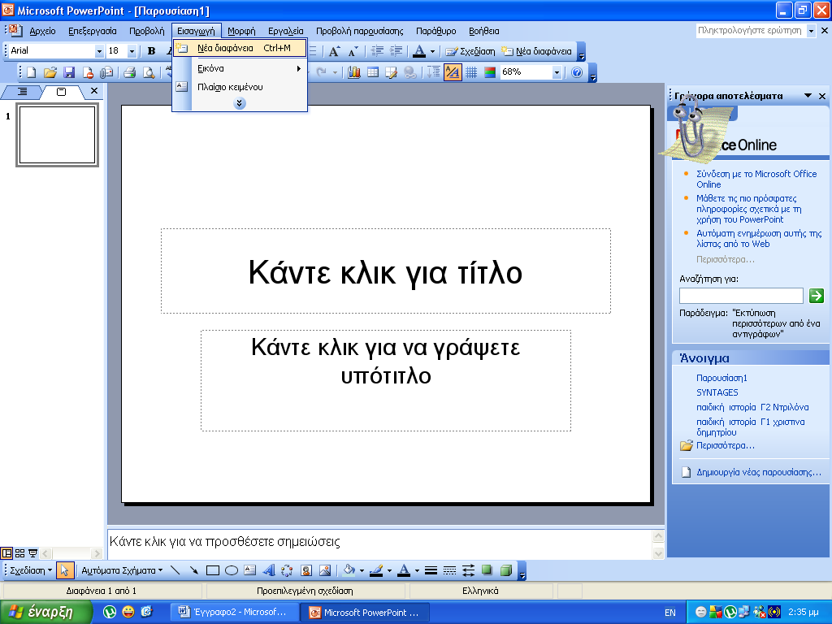

- Η διάταξη της νέας διαφάνειας είναι τίτλος και κείμενο. Σημειώστε:
- Σαν τίτλο : « Ο έφηβος πετυχαίνει να αποκρυσταλλώσει την ταυτότητα του φύλλου του, που σημαίνει ότι :
- και σαν κείμενο σημειώστε τι σημαίνει να αποκρυσταλλώσει το φύλο του, με τη βοήθεια του εννοιολογικού χάρτη με τίτλο «μέση εφηβεία».

3. Δημιουργείστε- με τον ίδιο τρόπο- μια τρίτη διαφάνεια με την ίδια διάταξη. Σημειώστε:
- Σαν τίτλο «Για να ενσωματώσει και να αποδεχτεί τους ρόλους και τη συμπεριφορά του φύλου του ο έφηβος θα πρέπει:»
- Σαν κείμενο τι θα πρέπει να συμβεί για να αποδεχτεί τους ρόλους , με τη βοήθεια του ίδιου εννοιολογικού χάρτη.
4. Δημιουργείστε μια τέταρτη διαφάνεια. Επιλέξτε από το μενού Μορφή – Διάταξη διαφάνειας. Από το παράθυρο που θα εμφανιστεί επιλέξτε τη διάταξη όπως φαίνεται στην εικόνα.

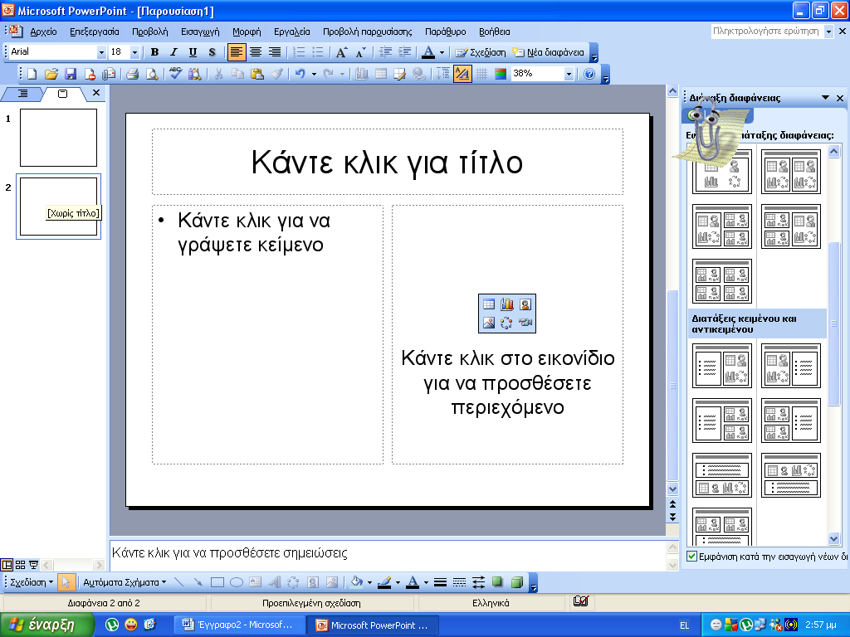

Σημειώστε:

- Σαν τίτλο : «Ο έφηβος έχει παρέες που αποτελούνται από νέους και των δυο φύλων.»
- Σαν κείμενο σημειώστε τι πετυχαίνει ο έφηβος έχοντας μια καλή παρέα.
- Βάλτε μια φωτογραφία που θα βρείτε από internet, που θα δείχνει μια παρέα εφήβων που βρίσκονται στη μέση εφηβεία.

5. Δημιουργείστε μια πέμπτη διαφάνεια με την ίδια διάταξη
Σημειώστε:
- Σαν τίτλο : «Ο έφηβος έχει σχέσεις που επεκτείνονται και σε άλλους τομείς»
- Σαν κείμενο σημειώστε τι πετυχαίνει ο έφηβος με αυτές τις σχέσεις με τη βοήθεια του εννοιολογικού χάρτη.
- Βάλτε μια φωτογραφία που θα βρείτε από internet, που θα δείχνει έναν έφηβο με έναν δάσκαλό του.

6. Δημιουργείστε μια έκτη διαφάνεια με διάταξη τίτλος και κείμενο:
Σημειώστε:
- Σαν τίτλο : «Η σχέση του εφήβου με τους γονείς του»
- Σαν κείμενο «* Από τη μια μεριά ζητάει συμπαράσταση επειδή αντιλαμβάνεται ότι μια τέλεια ανεξαρτησία σε αυτή τη φάση τον εκθέτει σε ευθύνες και σε κινδύνους
* και από την άλλη αρνείται κάθε βοήθεια γιατί φοβάται μήπως χάσει την ανεξαρτησία του.
7. Δημιουργείστε μια έβδομη διαφάνεια με διάταξη τίτλος και κείμενο:
Σημειώστε:
- Σαν τίτλο : «Οι γονείς »
Σαν κείμενο σημειώστε τι στάση θα πρέπει να έχουν οι γονείς απέναντι στο παιδί τους σε αυτή τη φάση.

Προτεινόμενοι ρόλοι :
- Ένα παιδί θα διαβάζει τις οδηγίες του φύλλου εργασίας.
- Ένα παιδί θα γράφει στο PowerPoint.
- Ένα παιδί θα έχει μπροστά του τον εννοιολογικό χάρτη.
- Ένα παιδί θα δοκιμάζει να βρει δυνατότητες του PowerPoint.
- Δυο παιδιά θα βοηθάνε ώστε να δημιουργούνται τελικά οι διαφάνειες στο PowerPoint.

Αφού έχουμε γράψει το κείμενο στις διαφάνειες τώρα θα φροντίσουμε για την παρουσίασή μας όσο αφορά τον τρόπο εναλλαγής των διαφανειών, το χρώμα του φόντου

- Στην πρώτη διαφάνεια και από το μενού Προβολή παρουσίασης επιλέξτε Τρόπος εναλλαγής διαφάνειας. Από το παράθυρο που ανοίγει στα δεξιά επιλέξτε Ομαλό σβήσιμο. Έπειτα πατήστε το κουμπί Εφαρμογή σε όλες τις διαφάνειες.

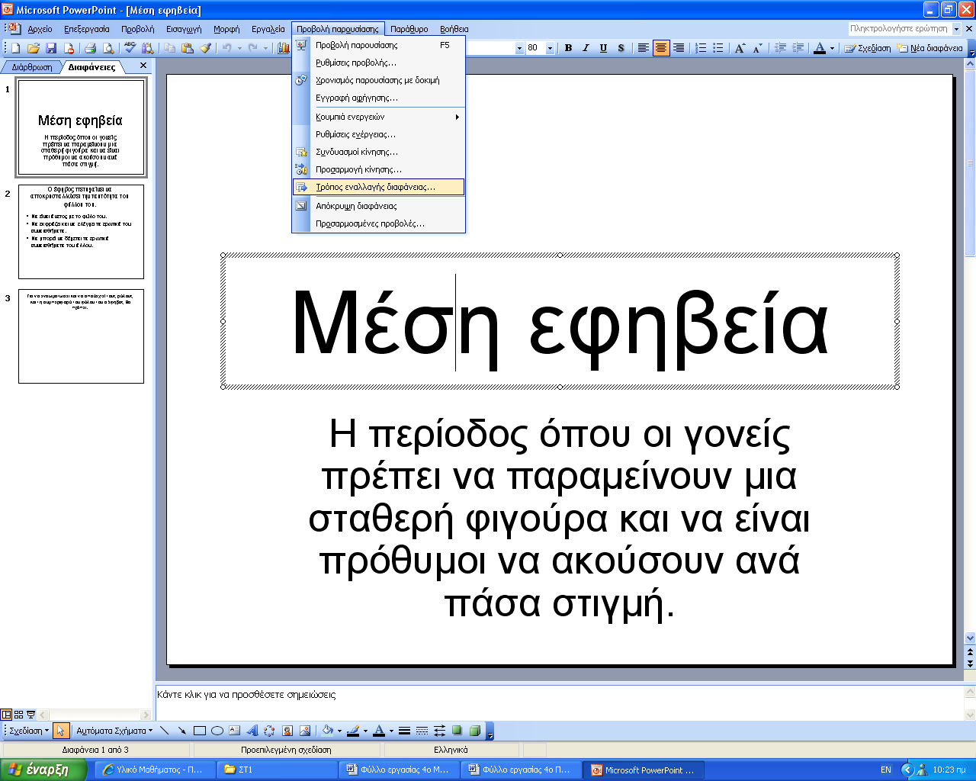

- Από το μενού μορφή επιλέξτε φόντο διαφάνειας. Από το παράθυρο που εμφανίζεται επιλέξτε το χρώμα. Πατήστε το κουμπί Εφαρμογή σε όλες.

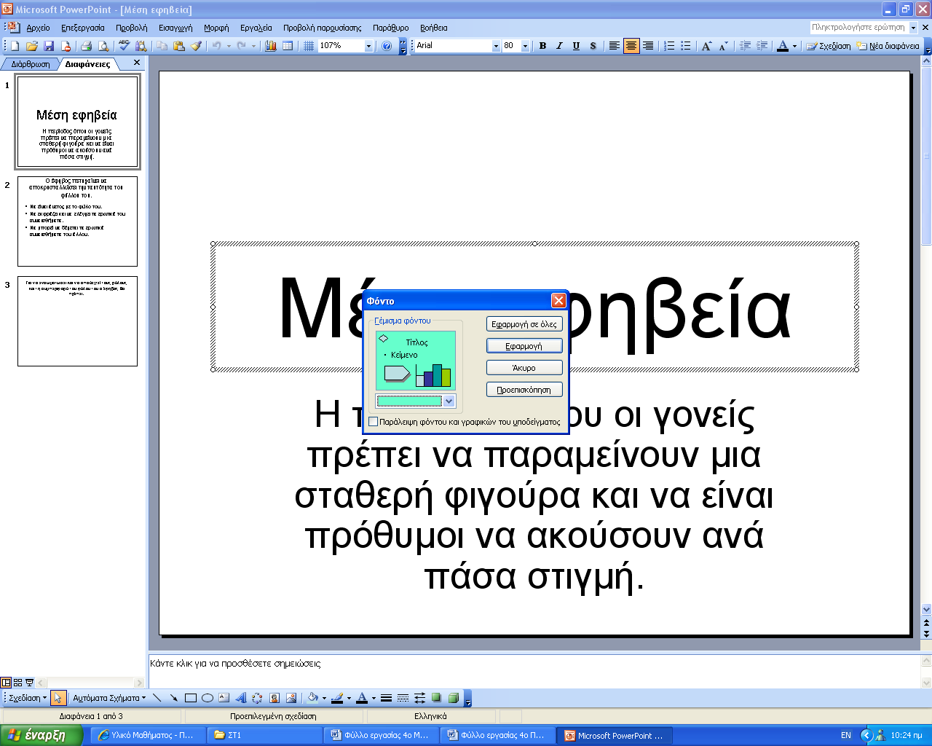

- Πηγαίνετε στην πρώτη διαφάνεια και από το μενού Προβολή Παρουσίασης – Συνδυασμοί κίνησης επιλέξτε εμφάνιση από αχνούς χαρακτήρες. Επιλέξτε Εφαρμογή σε όλες.
- Στη διαφάνεια Η σχέση του εφήβου με τους γονείς του επιλέξτε μενού Προβολή Παρουσίασης – Συνδυασμοί κίνησης επιλέξτε ελλειπτική κίνηση.
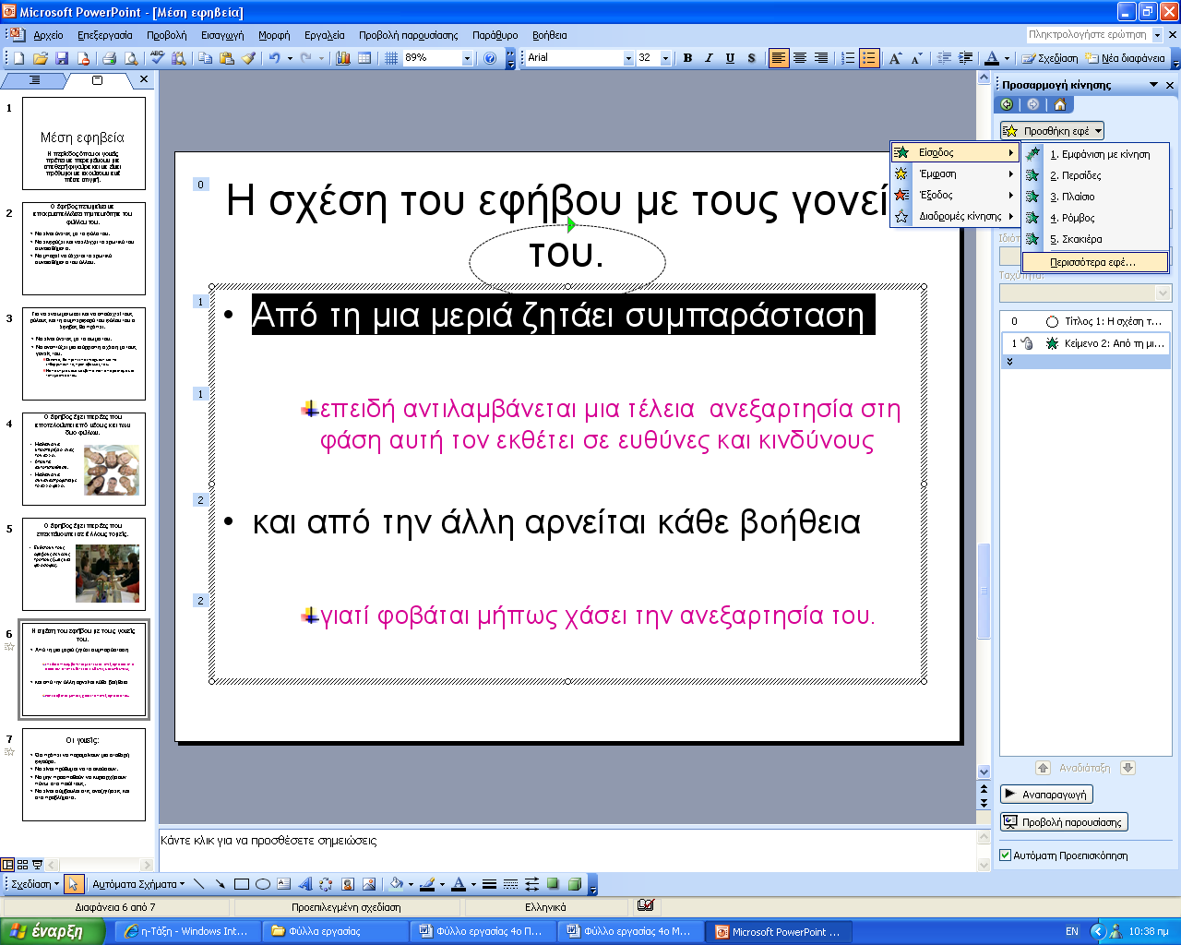

- Στην ίδια διαφάνεια πηγαίνετε στο μενού Προβολή Παρουσίασης- προσαρμογή κίνησης, επιλέξτε με το ποντίκι «από τη μια μεριά ζητάει συμπαράσταση». Πατήστε στο κουμπί προσθήκη εφέ –είσοδος- περισσότερα εφέ και επιλέξτε αναπήδηση. Κάντε το ίδιο και για το « από την άλλη αρνείται κάθε βοήθεια.»

